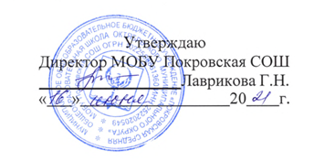
Календарный план спортивно-массовых мероприятий
МОБУ Покровская СОШ
на 2020-2021 год

№  п/п | Мероприятие | Место проведения | Дата | Ответственный
1 | Организация работы спортивных секций и групп внеурочной деятельности | школа | сентябрь | Заместитель директора по ВР
2 | «День здоровья и спорта» | Школьный стадион | сентябрь | Учителя ФК
3 | Проведение соревнований школьного этапа «Президентские состязания» | Школьный стадион | сентябрь | Учителя ФК
4 | Школьный этап соревнований по  настольному теннису | Спортзал школы | октябрь | Учителя ФК
5 | Школьные соревнования по шашкам | Спортзал школы | ноябрь | Учителя ФК
6 | Школьные соревнования «Веселые старты» 5 классы | Спортзал школы | декабрь | Учителя ФК
7 | Школьные соревнования «Папа, мама, я – спортивная семья» | Спортзал школы | январь | Учителя ФК
8 | Школьный «Смотр строя и песни» 5-11 класс | Спортзал школы | февраль | Учителя ФК
9 | Школьные соревнования, посвященные Дню защитников Отечества Военно-спортивный праздник.9-11 классы | Спортзал школы | февраль | Учителя ФК
10 | Школьные соревнования по волейболу | Спортзал школы | март | Учителя ФК
11 | Школьная неделя «Здоровья и спорта» | Спортзал школы | март | Учителя ФК
12 | Первенство школы по легкой атлетике | Школьный стадион | апрель | Учителя ФК
13 | Школьный весенний кросс | Школьный стадион | апрель | Учителя ФК
14 | Школьные соревнования «Мой друг-велосипед» | Спортзал школы | апрель | Учителя ФК
15 | Парад спортивных достижений школы. Награждение лучших спортсменов по итогам года | Школьный стадион | май | Учителя ФК
16 | В летнем школьном лагере спортивные соревнования:  - день спринтера  -день метателя  - школьный кросс | Школьный стадион | июнь | Учителя ФК

